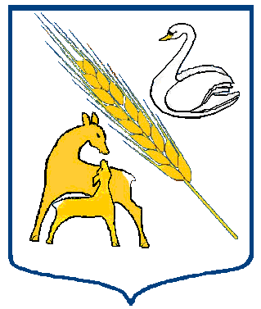
АДМИНИСТРАЦИЯ КУПИНСКОГО РАЙОНА
КОПКУЛЬСКОГО СЕЛЬСОВЕТА НОВОСИБИРСКОЙ ОБЛАСТИ

УТВЕРЖДЕН
Глава сельсовета
_____________ А. Я. Колосова
ПЛАН
РАБОТЫ АДМИНИСТРАЦИИ КОПКУЛЬСКОГО СЕЛЬСОВЕТА
на ноябрь месяц 2014 года
№п/п | Мероприятия | Место проведения | Дата проведения | Ответственный
АДМИНИСТРАЦИЯ
1. | Выездная работа администрации по всем населенным пунктам. | с. Копкуль, с. Чумашки, д. Вороновка, д. Новоказарино | 10.11.- 14.11. | Глава сельсовета, специалисты
2. | Плановое обследование неблагополучных семей. | с. Копкуль, с. Чумашки, д. Вороновка, д. Новоказарино | 17.11.-20.11 | Специалист администрации Иванова М.В., специалист по соц. работе  Шишкова Л. И.
3. | Прием по личным вопросам | с.Копкуль | В течении месяца | Глава сельсовета, специалисты
К Д Ц
1. | Проведение взрослых дискотек. | СДК | по графику | Руководители
2. | Проведение детских дискотек. | СДК | по графику | Руководители
3. | День народного единства | СДК | 04.11. | Руководители
4. | Работа детских формирований | СДК | по графику | Вельбоева Н. С.
5. | Работа взрослых формирований | СДК | по графику | Сидоренко З. А.
6. | Отчетный концерт КДЦ | СДК | 26.11. | Руководители
7. | День матери | СДК | 27Т .11 | руководители
8. | Работа клуба выходного дня «Карапуз» | СДК | В течение месяца | руководители
10. | Чествование юбиляра | СДК | 01.11 | руководители
11. | Санитарные дни | СДК | В течение месяца | руководители
12 | Участие в семинаре | СДК | По графику | руководители
СПОРТ

1. | Работа спортивных секций:  -бильярд,  - настольный теннис,  - шашки,  - домино,  - шахматы,  - стрельба из ПВ | Школьный спортзал, СДК. | По графику. | методист по спорту  Вельбоев С. И.
2. | Участие в районных соревнованиях | Г.Купино | По графику | методист по спорту  Вельбоев С. И.
3 | Соревнования по гиревому спорту | с.Копкуль | По графику | методист по спорту  Вельбоев С. И.

МОЛОДЕЖЬ

1. | Акция «Чистая территория» | с. Копкуль | 10.11. | методист по делам молодежи  О.Г. Берестова
2. | Участие в СМИ | с.Копкуль | В течение месяца | методист по делам молодежи  О.Г.Берестова
3. | Участие в семинаре | г.Купино | По графику | методист по делам молодежи  О.Г.Берестова
4. | Подготовка ко дню матери (изготовление поздравительных открыток) | с.Копкуль | 15.11. | методист по делам молодежи  О.Г.Берестова
5. | Акция «Поздравь маму» | с.Копкуль | 26.11. | методист по делам молодежи  О.Г.Берестова
6. | Работа кружков ДПИ(вязание крючком, вышивка) | с.Копкуль | По графику | методист по делам молодежи  О.Г.Берестова
7. | Выполнение технического задания | с.Копкуль | В течение месяца | методист по делам молодежи  О.Г.Берестова

исполнитель
Иванова
24-522

